Tech1 - 07-10-2024

Verificar os Sites de E-commerce concorrentes para conhecer o funcionamento

R: Verifiquei o site do Canta Galo, onde irei me basear neste site para desenvolver o projeto, site de Churrasco.

Site de Exemplo a ser utilizado no meu projeto: <https://www.emporiocantagallo.com.br/>

Verificar e anotar as possíveis regras de negócios

R: Regras verificadas, seriam os pagamentos, as vendas, e as entregas, vendas destinadas a pessoas apreciam um excelente churrasco.

Buscar conhecer o funcionamento dos Sites

R: Site com produtos organizados em categorias, e bem fáceis de desenvolver.

Desenhar um DER prévio de um possível banco de dados para E-commerce

R:

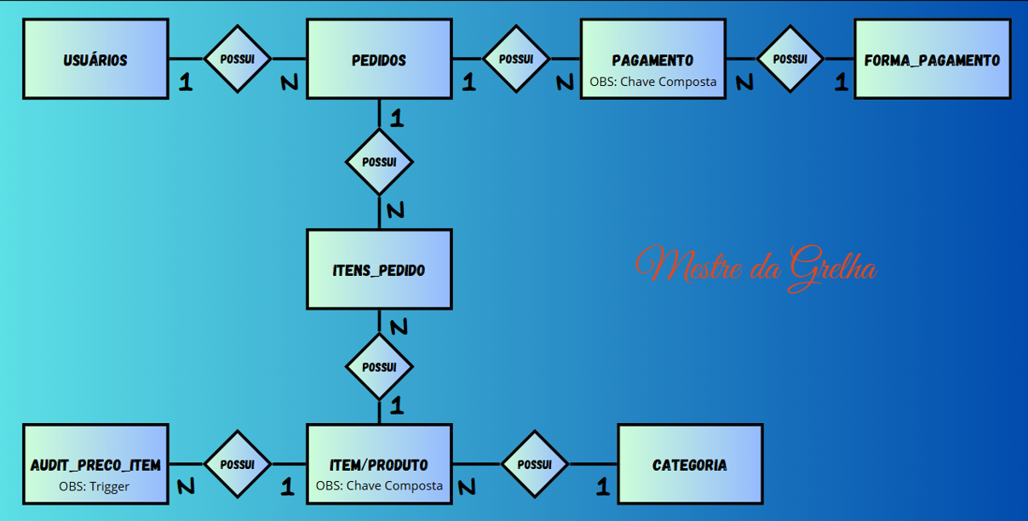

Observação: Plataforma que pode ser estudada gratuitamente: lojaintegrada.com.br Tech